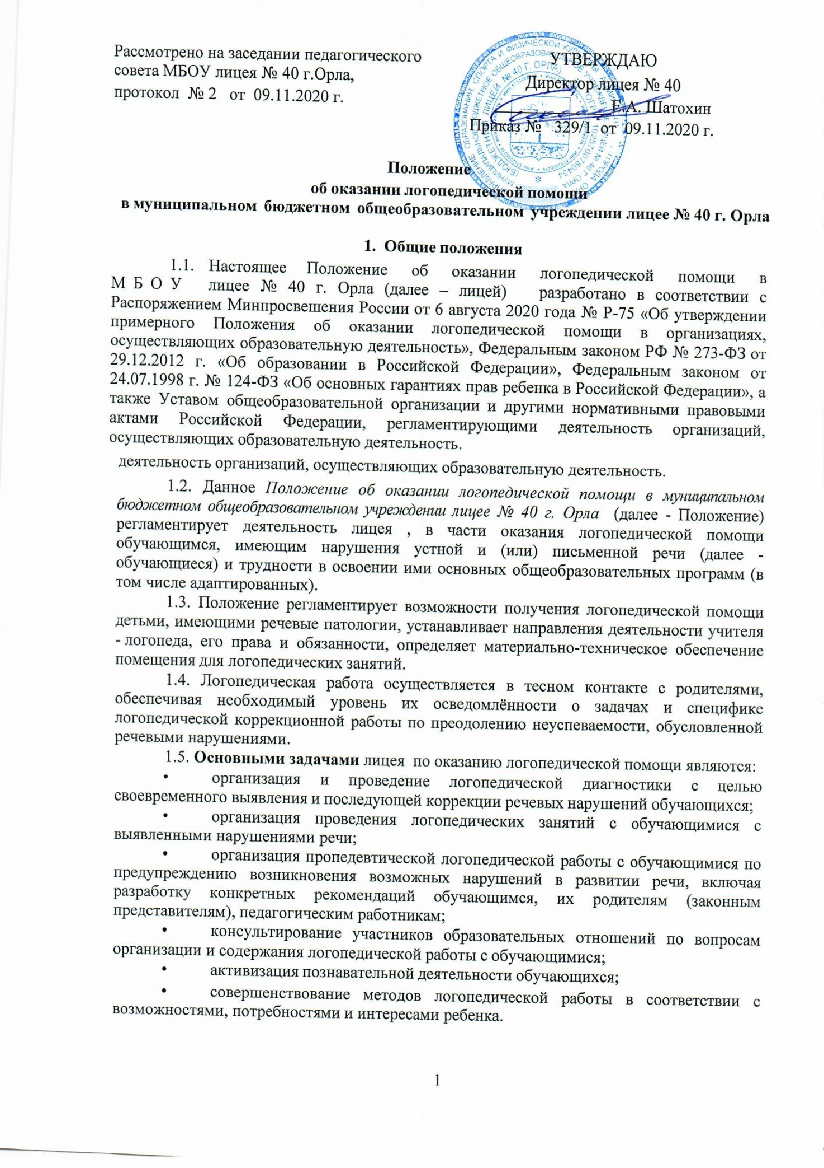

Порядок оказания логопедической помощи

  - Логопедическая помощь оказывается образовательной организацией любого типа независимо от ее организационно-правовой формы, а также в рамках сетевой формы реализации образовательных программ.
  - При оказании логопедической помощи в лицее ведется документация согласно приложению 1 к Положению.
Срок хранения документации - минимум 3 года с момента завершения оказания логопедической помощи. Документация хранится в соответствии с законодательством о защите персональных данных.
  - Количество штатных единиц учителей-логопедов определяется законодательством, регулирующим вопросы оказания логопедической помощи, исходя из:
1) количества обучающихся, имеющих заключение психолого-медико- педагогической комиссии (далее - ПМПК) с рекомендациями об обучении по адаптированной основной образовательной программе для обучающихся с ограниченными возможностями здоровья (далее - ОВЗ) из рекомендуемого расчета 1 штатная единица учителя-логопеда на 6-12 указанных обучающихся;
2) количества обучающихся, имеющих заключение психолого-педагогического консилиума (далее - ППк) и (или) ПМПК с рекомендациями об оказании психолого- педагогической помощи обучающимся. испытывающим трудности в освоении основных общеобразовательных программ, развитии и социальной адаптации, (проведении коррекционных занятий с учителем-логопедом) из рекомендуемого расчета 1 штатная единица учителя-логопеда на 25 таких обучающихся;
3) количества обучающихся, имеющих высокий риск возникновения нарушений речи, выявленный по итогам логопедической диагностики, проведенной учителем- логопедом школы, из рекомендуемого расчета 1 штатная единица учителя-логопеда на 25 таких обучающихся.
  - Логопедическая помощь осуществляется на основании личного заявления родителей (законных представителей) и (или) согласия родителей (законных представителей) несовершеннолетних обучающихся (Приложения 2 и 3).
  - Логопедическая диагностика осуществляется не менее двух раз в год. включая входное и контрольное диагностические мероприятия, продолжительностью не менее 15 календарных дней каждое.
  - Входное и контрольное диагностические мероприятия подразумевают проведение общего срезового обследования обучающихся, обследование обучающихся по запросу родителей (законных представителей) несовершеннолетних обучающихся, педагогических работников, углубленное обследование обучающихся, имеющих нарушения устной и (или) письменной речи и получающих логопедическую помощь с целью составления или уточнения плана коррекционной работы учителя-логопеда и другие варианты диагностики, уточняющие речевой статус обучающегося.
  - По запросу педагогических работников возможна организация внеплановых диагностических мер в отношении обучающихся, демонстрирующих признаки нарушения устной и (или) письменной речи. В случае инициации внеплановых диагностических мероприятий педагогическим работником, им должна быть подготовлена педагогическая характеристика (Приложение 4) обучающегося, демонстрирующего признаки нарушения устной и (или) письменной речи, и оформлено обращение к учителю-логопеду. После получения обращения учитель-логопед (учителя-логопеды) проводит диагностические мероприятия с учетом пункта 2.4. Положения.
  - Списочный состав обучающихся, нуждающихся в получении логопедической помощи, формируется на основании результатов логопедической диагностики с учетом выраженности речевого нарушения обучающегося, рекомендаций ПМПК, ППк.
  - Зачисление обучающихся на логопедические занятия может производиться в течение всего учебного года.
  - Отчисление обучающихся с занятий осуществляется по мере преодоления речевых нарушений, компенсации логопедических речевых особенностей конкретного
ребенка. Зачисление на логопедические занятия обучающихся, нуждающихся в получении логопедической помощи, и их отчисление осуществляется на основании приказа директора школы.
  - Логопедические занятия с обучающимися проводятся в индивидуальной и (или) групповой подгрупповой формах. Количество и периодичность групповых, подгрупповых и индивидуальных занятий определяется учителем-логопедом (учителями- логопедами) с учетом выраженности речевого нарушения обучающегося, рекомендаций ПМПК, ППк.
  - Содержание коррекционной работы с обучающимися определяется учителем- логопедом (учителями-логопедами) на основании рекомендаций ПМПК, ППк и результатов логопедической диагностики.
  - Логопедические занятия должны проводиться в помещениях, оборудованных с учетом особых образовательных потребностей обучающихся и состояния их здоровья и отвечающих санитарно-гигиеническим требованиям, предъявляемым к данным помещениям (Приложение № 5)
  - На каждого обучающегося учитель-логопед заполняет речевую карту, в которой отмечаются результаты диагностики и коррекционной работы (Приложение № 6).
  - В рабочее время учителя-логопеда включается непосредственно педагогическая работа с обучающими из расчета 20 часов в неделю за ставку заработной платы, а также другая педагогическая работа, предусмотренная трудовыми (должностными) обязанностями и (или) индивидуальным планом, - методическая, подготовительная, организационная и иная.
  - Консультативная деятельность учителя-логопеда (учителей-логопедов) заключается в формировании единой стратегии эффективного преодоления речевых особенностей обучающихся при совместной работе всех участников образовательного процесса (административных и педагогических работников лицея, родителей (законных представителей), которая предполагает информирование о задачах, специфике, особенностях организации коррекционно-развивающей работы учителя-логопеда с обучающимся.
Консультативная деятельность может осуществляться через организацию:
постоянно действующей консультативной службы для родителей;
индивидуального и группового консультирования родителей (законных представителей), педагогических и руководящих работников лицея;
информационных стендов.

3. Логопедическая помощь при освоении образовательных программ начального общего, основного общего и среднего общего образования

3.1. Учащиеся могут получать логопедическую помощь независимо от формы получения образования и формы обучения.
3.2. Рекомендуемая периодичность проведения логопедических занятий:
1) для учащихся с ОВЗ, имеющих заключение ПМПК с рекомендацией об обучении по адаптированной основной образовательной программе общего образования, определяется выраженностью речевого нарушения и требованиями адаптированной основной общеобразовательной программы и составляет (в форме групповых и (или) индивидуальных занятий) не менее трех логопедических занятий в неделю для обучающихся с тяжелыми нарушениями речи и не менее одного-двух логопедических занятий в неделю для других категорий обучающихся с ОВЗ;
2) для учащихся, имеющих заключение ППк и (или) ПМПК с рекомендациями об оказании психолого-педагогической помощи обучающимся, испытывающим трудности в освоении основных общеобразовательных программ, развитии и социальной адаптации (проведении коррекционных занятий с учителем-логопедом), определяется выраженностью речевого нарушения и составляет (в форме групповых и индивидуальных занятий) не менее двух логопедических занятий в неделю;
3) для учащихся, имеющих риск возникновения нарушений речи, выявленных по итогам логопедической диагностики, определяется (в форме групповых и (или) индивидуальных занятий) в соответствии с программой психолого-педагогического сопровождения, разработанной и утвержденной в лицее.
3.3. Продолжительность логопедических занятий определяется в соответствии с санитарно-эпидемиологическими требованиями и составляет:
в 1 (дополнительном) - 1 классах - групповое занятие - 35 - 40 мин, индивидуальное - 20 - 40 мин,
во 2 - 11 (12) классах - групповое занятие - 40 - 45 мин, индивидуальное - 20 - 45 мин.
3.4. Рекомендуемая предельная наполняемость групповых занятий:
1) для учащихся с ОВЗ, имеющих заключение ПМПК с рекомендацией об обучении по адаптированной основной образовательной программе общего образования, не более 6 - 8 человек;
2) для учащихся, имеющих заключение ППк и (или) ПМПК с рекомендациями об оказании психолого-педагогической помощи обучающимся, испытывающим трудности в освоении основных общеобразовательных программ, развитии и социальной адаптации, не более 6 - 8 человек;
3) для учащихся, имеющих риск возникновения нарушений речи, выявленный по итогам логопедической диагностики, предельная наполняемость группы составляет не более 6 - 8 человек.

Приложение 1
к Положению
об оказании логопедической помощи
в МБОУ лицее № 40 г. Орла

ДОКУМЕНТАЦИЯ ЛИЦЕЯ ПРИ ОКАЗАНИИ ЛОГОПЕДИЧЕСКОЙ ПОМОЩИ

1. Программы и или планы логопедической работы.
2. Годовой план работы учителя-логопеда (учителей-логопедов).
3. Расписание занятий учителей-логопедов.
4. Индивидуальные карты речевого развития (речевые карты) обучающихся, получающих логопедическую помощь .
5. Журнал учета посещаемости логопедических занятий.
6. Отчетная документация по результатам логопедической работы.

Приложение 2
к Положению
об оказании логопедической помощи
в МБОУ лицее № 40 г. Орла

Шаблон согласия родителя (законного представителя) обучающегося на проведение логопедической диагностики обучающегося

Директору МБОУ лицея № 40 г. Орла
Шатохину Е.А.

ФИО родителя (законного
представителя)

Согласие родителя (законного представителя) обучающегося на проведение
логопедической диагностики обучающегося

Я, ,
ФИО родителя (законного представителя) обучающегося
являясь родителем (законным представителем)
(нужное подчеркнуть) ФИО обучающегося

дата рождения обучающегося в
выражаю согласие на проведение логопедической диагностики моего ребенка.
« » 202_ г. /

(подпись) (расшифровка подписи)

клас

Приложение 3
к Положению
об оказании логопедической помощи
в МБОУ лицее № 40 г. Орла

Шаблон заявления родителя (законного представителя) обучающегося на проведение логопедических занятий с обучающимся

Директору МБОУ лицея № 40 г. Орла
Шатохину Е.А.

ФИО родителя (законного
представителя)

заявление.

Я,
ФИО родителя (законного представителя)обучающегося
являясь родителем (законным представителем)
(нужное подчеркнуть) ФИО обучающегося
дата рождения обучающегося в
классе, прошу организовать для моего ребенка логопедические занятия в соответствии с рекомендациями психолого-медико-педагогической комиссии (ПМПК), психолого-педагогического консилиума (ППк)/ учителя-логопеда (нужное подчеркнуть).

« » 202_ г. /

(подпись) (расшифровка подписи)

Приложение 4
к Положению
об оказании логопедической помощи
в МБОУ лицее № 40 г. Орла

Педагогическая характеристика
на обучающегося (ФИО. дата рождения, класс)

Общие сведения:
- дата поступления в организацию, осуществляющую образовательную деятельность;
- образовательная программа (полное наименование);
- особенности организации образования.
- в классе
- на дому;
- в медицинской организации;
- в форме семейного образования;
- сетевая форма реализации образовательных программ;
- с применением дистанционных технологий.
- факты, способные повлиять на поведение и успеваемость ребенка (в образовательной организации): переход из одной образовательной организации в другую образовательную организацию (причины), перевод в состав другого класса, смена учителя начальных классов (однократная, повторная), межличностные конфликты в среде сверстников; конфликт семьи с организацией, осуществляющей образовательную деятельность, обучение на основе индивидуального учебного плана, обучение на дому, повторное обучение, наличие частых, хронических заболеваний или пропусков учебных занятий и др.;
- состав семьи (перечислить, с кем проживает ребенок - родственные отношения и количество детей взрослых);
- трудности, переживаемые в семье.
Информация об условиях и результатах образования ребенка в организации, осуществляющей образовательную деятельность:
- Динамика освоения программного материала:
- учебно-методический комплект, по которому обучается ребенок (авторы или название);
- соответствие объема знаний, умений и навыков требованиям программы (для обучающегося по образовательной программе дошкольного образования: достижение целевых ориентиров (в соответствии с годом обучения)): (фактически отсутствует, крайне
незначительна, невысокая, неравномерная).
- Особенности, влияющие на результативность обучения: мотивация к обучению (фактически не проявляется, недостаточная, нестабильная), сензитивность в отношениях с педагогами в учебной деятельности (на критику обижается, дает аффективную вспышку протеста, прекращает деятельность, фактически не реагирует, другое), качество деятельности при этом (ухудшается, остается без изменений, снижается), эмоциональная напряженность при необходимости публичного ответа, контрольной работы и пр. (высокая, неравномерная, нестабильная, не выявляется), истощаемость (высокая, с очевидным снижением качества деятельности и пр.. умеренная, незначительная) и др.
- Отношение семьи к трудностям ребенка (от игнорирования до готовности к сотрудничеству), наличие других родственников или близких людей, пытающихся оказать поддержку. факты дополнительных (оплачиваемых родителями (законными представителями)) занятий с ребенком (занятия с логопедом, дефектологом, психологом, репетиторство).
- Получаемая коррекционно-развивающая. психолого-педагогическая помощь (конкретизировать); (занятия с логопедом, дефектологом, психологом, учителем начальных классов - указать длительность, т.е. когда начались/закончились занятия).
- Характеристики взросления (для подростков, а также обучающихся с девиантным (общественно-опасным) поведением):
- хобби, увлечения, интересы (перечислить, отразить их значимость для обучающегося, ситуативность или постоянство пристрастий, возможно наличие травмирующих переживаний - например, запретили родители, исключили из секции, перестал заниматься из-за нехватки средств и т.п.);
- характер занятости во внеучебное время (имеет ли круг обязанностей, как относится к их выполнению);
- отношение к учебе (наличие предпочитаемых предметов, любимых учителей);
- отношение к педагогическим воздействиям (описать воздействия и реакцию на них);
- характер общения со сверстниками, одноклассниками (отвергаемый или оттесненный, изолированный по собственному желанию, неформальный лидер):
- значимость общения со сверстниками в системе ценностей обучающегося (приоритетная, второстепенная);
- значимость виртуального общения в системе ценностей обучающегося (сколько времени по его собственному мнению проводит в социальных сетях);
- способность критически оценивать поступки свои и окружающих, в том числе антиобщественные проявления (не сформирована. сформирована недостаточно, сформирована "на словах");
- самооценка;
- принадлежность к молодежной субкультуре (ам);
- особенности психосексуального развития:
- религиозные убеждения (не актуализирует, навязывает другим);
- отношения с семьей (описание известных педагогам фактов: кого слушается, к кому привязан, либо эмоциональная связь с семьей ухудшена утрачена);
- жизненные планы и профессиональные намерения.

Вывод об имеющихся признаках нарушения устной и (или) письменной речи, являющихся причиной обращения к специалистам логопедической службы.
Приложения к характеристике (табель успеваемости, копни рабочих тетрадей, результаты контрольных работ и другое).
« » 202_ г. /

Учитель-логопед, принявший обращение:
_______________________________________________________________ ___________________________
(ФИО) (подпись)
Результат обращения: _________________________________________________________________________

« » 202_ г. /

Приложение 5
к Положению
об оказании логопедической помощи
в МБОУ лицее № 40 г. Орла

РЕКОМЕНДАЦИИ ПО ОСНАЩЕНИЮ ПОМЕЩЕНИЙ ДЛЯ ЛОГОПЕДИЧЕСКИХ ЗАНЯТИЙ
1. При оснащении помещений для логопедических занятий с детьми, испытывающим трудности в освоении образовательных программ дошкольного образования, рекомендуется предусматривать рабочую зону учителя-логопеда, зону коррекционно-развивающих занятий и игровую зону.
В рабочей зоне учителя-логопеда рекомендуется размещать мебель для ведения профессиональной документации, хранения дидактического материала и консультирования педагогов и родителей (законных представителей) детей; рабочая зона учителя-логопеда рекомендуется оборудовать рабочим местом, канцелярией, офисной оргтехникой.
Зону коррекционно-развивающих занятий рекомендуется оборудовать приборами дополнительного освещения, настенным зеркалом, дидактическими играми, передвижной детской мебелью для планирования учебного пространства в зависимости от возрастных, психофизических и речевых потребностей детей.
При оснащении игровой зоны рекомендуется предусматривать полифункциональное, многопрофильное модульное оборудование, направленное на максимальное раскрытие коммуникативных, сенсомоторных и творческих возможностей детей.
2. При оснащении помещений для логопедических занятий с детьми, испытывающими трудности в освоении образовательных программ начального общего, основного общего и среднего общего образования, рекомендуется предусматривать рабочую зону учителя-логопеда, зону коррекционно-развивающих занятий и сенсомоторную зону.
В рабочей зоне учителя-логопеда рекомендуется размещать мебель для ведения профессиональной документации, хранения дидактического материала и консультирования педагогов и родителей (законных представителей) детей; рабочая зона учителя-логопеда рекомендуется оборудовать рабочим местом, канцелярией, офисной оргтехникой.
Зону коррекционно-развивающих занятий рекомендуется оборудовать мебелью для проведения индивидуальных и групповых логопедических занятий, приборами дополнительного освещения, настенным зеркалом, учебными пособиями, индивидуальным раздаточным и дидактическим материалами.
При оснащении сенсомоторной зоны рекомендуется предусматривать полифункциональное, многопрофильное модульное оборудование, направленное на максимальное раскрытие коммуникативных, сенсомоторных и творческих возможностей обучающихся.

Приложение 6
к Положению
об оказании логопедической помощи
в МБОУ лицее № 40 г. Орла

РЕЧЕВАЯ КАРТА

Логопедический пункт
при МБОУ лицее № 40, Заводского района, г.Орла
учитель-логопед ____________________________

Фамилия и имя ________________________________________________________________________
Дата рождения ________________________________________________________________________
Школа МБОУ лицей № 40, Класс 1, 2, 3, 4 «А, Б, В, Г, Д, Е »
Домашний адрес _______________________________________________________________________
Программа воспитания и обучения соответствует рабочим общеобразовательным программам УМК «Школа России », «Начальная школа 21 века»
Дата зачисления на логопункт ___________________________________________________________
Жалобы учителя и родителей ____________________________________________________________
Данные о развитии речи ________________________________________________________________
______________________________________________________________________________________
Слух _____________________________ Зрение _____________________________________________
Состояние артикуляционного аппарата (строение, подвижность)______________________________
______________________________________________________________________________________
Речевая среда и социальные условия ______________________________________________________
Состояние общей моторики (координация движений, тонкая моторика, доминирующая рука) _____
______________________________________________________________________________________

Устная речь:
Словарный запас ______________________________________________________________________
______________________________________________________________________________________
______________________________________________________________________________________
______________________________________________________________________________________
______________________________________________________________________________________
______________________________________________________________________________________
______________________________________________________________________________________

Связная речь _______________________________________________________________________
______________________________________________________________________________________
______________________________________________________________________________________
______________________________________________________________________________________
______________________________________________________________________________________
____________________________________________________________________________________________________________________________________________________________________________

Грамматический строй речи___________________________________________________________ __________________________________________________________________________________________________________________________________________________________________________________________________________________________________________________________________
______________________________________________________________________________________
____________________________________________________________________________________________________________________________________________________________________________

Звуковая сторона речи (произношение звуков) _______________________________________________
______________________________________________________________________________________
______________________________________________________________________________________
______________________________________________________________________________________

Фонематическое восприятие, звуковой анализ, синтез________________________________________ ______________________________________________________________________________________
______________________________________________________________________________________
______________________________________________________________________________________

Слоговая структура и звуконаполняемость слов ____________________________________________
______________________________________________________________________________________
______________________________________________________________________________________
Общее звучание речи _______________________________________________________________ Темп и плавность речи _________________________________________________________________

Письменная речь:
Письмо (сформировано/несформировано): __________________________________________________
наличие и характер специфических ошибок (смешение и замена согласных букв, аграмматизмы и т.д.) в письменных работах учащихся _________________________________________________ ______________________________________________________________________________________
______________________________________________________________________________________
______________________________________________________________________________________
______________________________________________________________________________________

Чтение (уровень овладения техникой чтения): ________________________________________________
наличие и характер ошибок ______________________________________________________________
______________________________________________________________________________________
______________________________________________________________понимание прочитанного ____________________________________________________________________________________________________________________________________________________________________________

Краткая характеристика ребенка по данным пед. наблюдений (организованность, самостоятельность, устойчивость внимания, работоспособность, наблюдательность, отношение к своему дефекту )_______________________________________________________________________
__________________________________________________________________________________________________________________________________________________________________________________________________________________________________________________________________

Заключение учителя-логопеда:
______________________________________________________________________________________
______________________________________________________________________________________
Результаты коррекционной работы:
________________________________________________________________________________________________________________________________________________________________________________________________________________________________________________________________________________________________________________________________________________________

